Информация о развитии сферы малого и среднего предпринимательства Волосовского района Ленинградской области

По данным Единого реестра субъектов малого и среднего предпринимательства на начало 2021 года в Волосовском районе было зарегистрировано 1 366 субъектов малого и среднего предпринимательства.
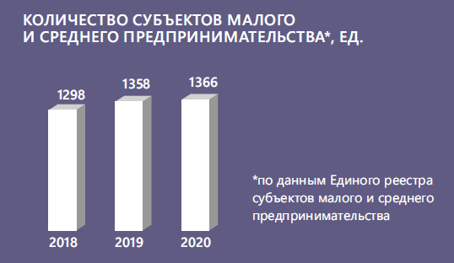
В зависимости от количества субъектов МСП по видам экономической деятельности структура предприятий малого и среднего бизнеса Волосовского района имеет следующий вид:

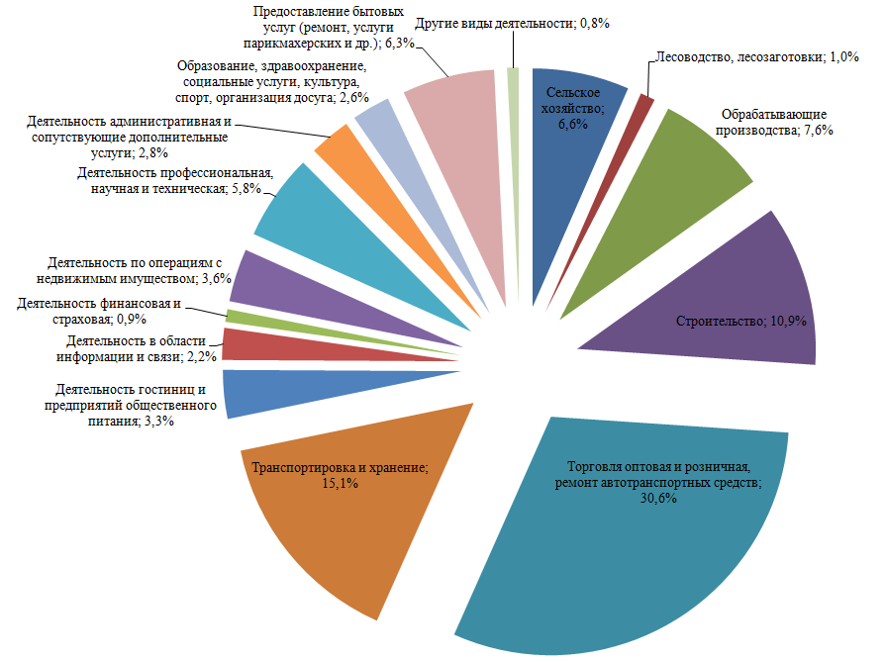
Волосовский район один из трех районов Ленинградской области, который по итогам 2020 года показал рост количества субъектов малого и среднего предпринимательства (+3 ед).
На фоне региона Волосовский район занимает 16 место по числу субъектов малого и среднего бизнеса в расчете на 10 тыс.человек населения.
По итогам 2020 года, в Волосовском районе зарегистрировано 538 самозанятых, т.е. налогоплательщиков (физических лиц и ИП), применяющих специальный налоговый режим «Налог на профессиональный доход».
Численность занятых в сфере малого и среднего предпринимательства, включая индивидуальных предпринимателей, по состоянию на 01.01.2021 составила 5,6 тыс.человек. Влияние малого и среднего бизнеса на занятость населения муниципального района оценивается на уровне 53%, то есть большая часть населения Волосовского района занята на предприятиях малого и среднего бизнеса – это наибольшее значение показателя на фоне области. Среднее значение по Ленинградской области – 38,6%.
Структура предприятий малого и среднего бизнеса Волосовского района в соответствии с их классификацией по видам экономической деятельности в зависимости от числа работников (без учета индивидуальных предпринимателей) выглядит следующим образом:
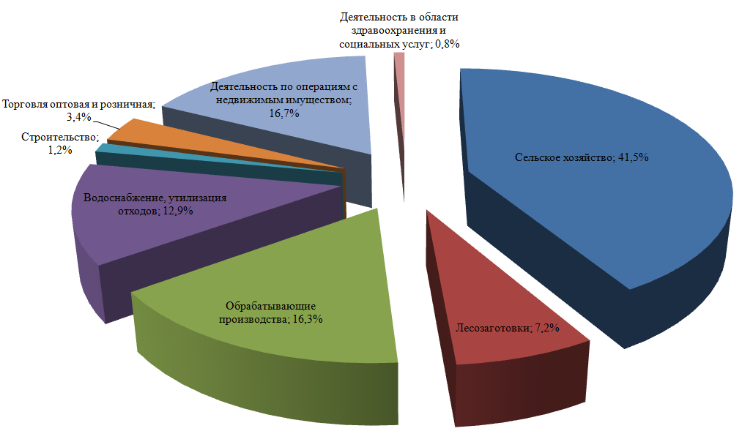

Суммарный оборот малых и средних предприятий района увеличился на 30% к предыдущему году и составил 6 859,8 млн.руб. за 2020 год. В общем обороте продукции, работ и услуг, производимых предприятиями Волосовского района, на долю малого и среднего бизнеса приходится 34%.
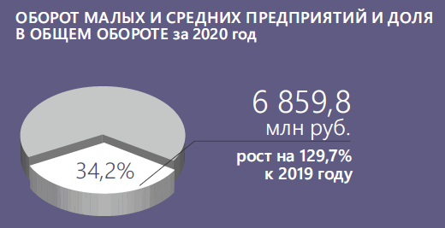

Основными видами деятельности малых и средних предприятий района (по обороту продукции в 2020 году) являются:
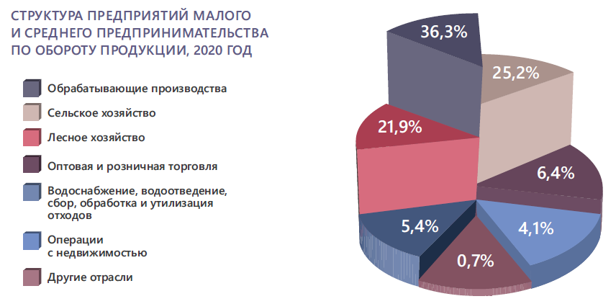

По итогам 2020 года сальдированный финансовый результат (прибыль минус убыток) по малым и средним организациям Волосовского района (без учета индивидуальных предпринимателей) составил 365,9 млн. рублей.

Потребительский рынок Волосовского района на начало 2021 года имеет следующую структуру:
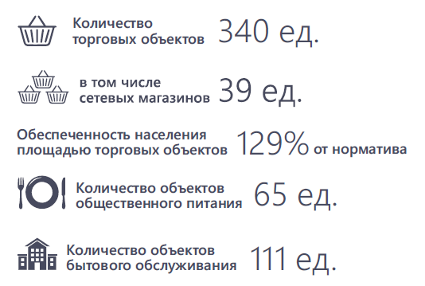

Расширяются возможности доступа субъектов малого и среднего бизнеса к системе государственных и муниципальных закупок. Ежегодно увеличивается доля муниципальных закупок у субъектов МСП, так в 2020 году этот показатель по Волосовскому району достиг значения в 65,4% при установленном Губернатором целевом значении показателя в 35% (распоряжение Правительства Ленинградской области от 29.09.2016 №750-р). По итогам 1 квартала 2021 года доля закупок у субъектов МСП и социально-ориентированных некоммерческих организаций составила 34,2%.
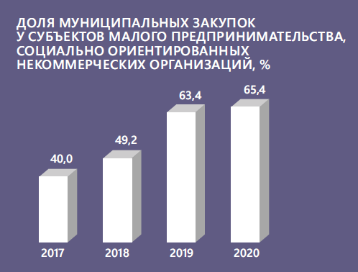

Информация об организациях, образующих инфраструктуру поддержки субъектов малого и среднего предпринимательства
На территории района действуют две некоммерческие организации поддержки предпринимательства: Союз предпринимателей «Бизнес Союз» и АНО РИТКО «Творческие проекты Кайкино», которые регулярно оказывают информационные, консультационные и иные услуги субъектам малого и среднего предпринимательства. Условия и порядок оказания указанными организациями поддержки бизнесу можно узнать по телефонам:
- СП «Бизнес Союз»: тел. (813 73) 22-797;
- АНО РИТКО «Творческие проекты Кайкино»: тел. (962) 721-73-51.
Союз предпринимателей «Бизнес Союз» занимается консультированием предпринимателей, в том числе начинающих, по вопросам выбора способа осуществления предпринимательской деятельности, выбора налогового режима, изменений в законодательство и оказывает бухгалтерские услуги и услуги по сдаче форм отчетности.
Услуги по консультированию предпринимателей о мерах финансовой поддержки федерального, регионального и муниципального уровней оказывает АНО РИТКО «Творческие проекты Кайкино».
Субъекты малого и среднего предпринимательства, осуществляющие деятельность в Волосовском районе, имеют возможность получать все виды поддержки путем обращения в администрацию Волосовского муниципального района, организации, относящиеся к инфраструктуре поддержки бизнеса как муниципального, так и регионального уровней.
Информация о мерах государственной поддержки субъектов малого и среднего предпринимательства Ленинградской области, самозанятых граждан и физических лиц, которые планируют открыть свое дело, размещена на сайте Фонда поддержки предпринимательства Ленинградской области в сети Интернет https://813.ru
Информация о деятельности Корпорации МСП размещена на сайте https://corpmsp.ru/
В Единый реестр субъектов малого и среднего предпринимательства – получателей поддержки за период 2019 – начало 2021 года включено 416 записей о различных видах поддержки субъектов бизнеса, оказанных администрацией Волосовского района.

